Annexe 1 au Règlement : Périmètre du Contrat de Quartier Durable les Marolles.

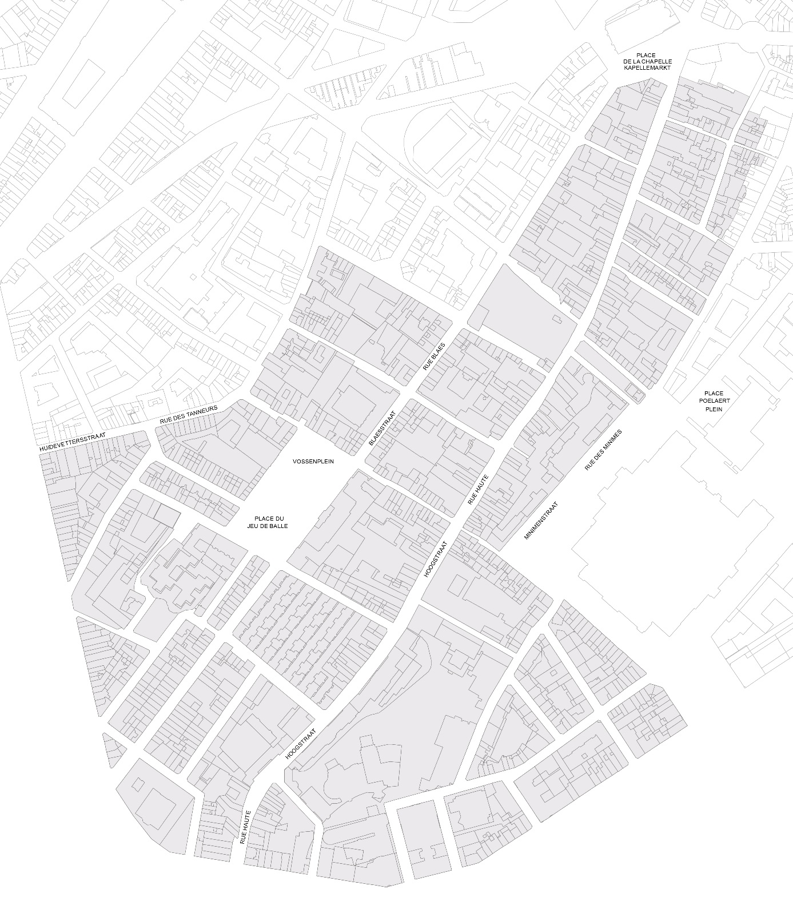

Annexe 2 au Règlement : Formulaire de Candidature

Titre de l’initiative
………………………………………………………………………………………………………………………………………………………………………………………………

Identification du ou des porteurs de l’initiative
Nom du/des porteur(s) :
………………………………………………………………………………………………………………………………………………………………………………………………………………………………………………………………………………………………………………………………………………………………………………………………………………………………………………………………………………………………………………………………………………………………………………………………
(le cas échéant, Nom et Prénom de la personne responsable : ………………………………………………………………………………………………
(le cas échéant, Nom et Prénom de la personne responsable : ………………………………………………………………………………………………
□ habitant(s) □ ASBL □ Association □ Institution/Organisation
□ autre : …………………………………………………………………………………………………………………………….
Adresse : rue ………………………………………………………………………………………… CP ………………… Commune…………………………...............
Courriel : ……………………………………………………………………………………………………………………………………
Tél./GSM : ……………………………………………………………………………………………………………………………………………………………………………….
Numéro de compte bancaire (IBAN) : ……………………………………………………………………………………………………………………………………
Titulaire du compte : ……………………………………………………………………………………………………………………………………
Si le porteur de l’initiative n’est pas établi dans le périmètre du CQD Les Marolles, motivation de son intérêt pour le quartier :
………………………………………………………………………………………………………………………………………………………………………………………………………………………………………………………………………………………………………………………………………………………………………………………………………………………………………………………………………………………………………………………………………………………………………………………………………………………………………………………………………………………………………………………………………………………………………………………………..

Partenaires éventuels du projet
Coordonnées | Implication
…………………………………………………………………………………………………………..…………………………………………………………….…………………………………………………………………………………… | ……………………………………………………………………………………………………………………………….
…………………………………………………………………………………………………………..…………………………………………………………….…………………………………………………………………………………… | ……………………………………………………………………………………………………………………………….
…………………………………………………………………………………………………………..…………………………………………………………….…………………………………………………………………………………… | ……………………………………………………………………………………………………………………………….
…………………………………………………………………………………………………………..…………………………………………………………….…………………………………………………………………………………… | ……………………………………………………………………………………………………………………………….
…………………………………………………………………………………………………………..…………………………………………………………….…………………………………………………………………………………… | ……………………………………………………………………………………………………………………………….
…………………………………………………………………………………………………………..…………………………………………………………….…………………………………………………………………………………… | ……………………………………………………………………………………………………………………………….
…………………………………………………………………………………………………………..…………………………………………………………….…………………………………………………………………………………… | ……………………………………………………………………………………………………………………………….
…………………………………………………………………………………………………………..…………………………………………………………….…………………………………………………………………………………… | ……………………………………………………………………………………………………………………………….
…………………………………………………………………………………………………………..…………………………………………………………….…………………………………………………………………………………… | ……………………………………………………………………………………………………………………………….

Description de l’initiative
Description générale et localisation de l’initiative
……………………………………………………………………………………………………………………………………………………………………………………………………………………………………………………………………………………………………………………………………………………………………………………………………………………………………………………………………………………………………………………………………………………………………………………………………………………………………………………………………………………………………………………………………………………………………………………………………………………………………………………………………………………………………………………………………………………………………………………………………………………………………………………………………………………………………………………………………………………………………………………………………………………………………………………………………………………………………………………………………………………………………………………………………………………………………………………………………………………………………………………………………………………………………………………………………………………………………………………………………………………………………………………………………………………………………………………………………………………………………………………………………………………………………………………………………………………………………………………………………………………………………………………………………………………………………………………………………………………………………………………………………………………………………………………………………………………………………………………………………………………………………………………………………………………………………………………………………………………………………………………………………………………………………………………………………………………………………………………………………………………………………………………………………………………………………………………………………………………………………………………………………………………………………………………………………………………………………………………………………………………………………………………………………………………………………………………………………………………………………………………………………………………………………………………………………………………………………………………………………………………………………………………………………………………………………………………………………
Localisation de l’initiative
………………………………………………………………………………………………………………………………………………………………………………………………………………………………………………………………………………………………………………………………………………………………………………………………………………………………………………………………………………………………………………………………………………………………………………………………………………………………………………………………………………………………………………………………………………………………………………………………………………………………………………………………………………………………………………………………………………………………………………………………………………………………………………………………………………………………………....………………………………………………………………………………………………………………………………………………………………………………………………………………………………………………………………………………………………………………………………………………………………………………………………………………………………………………………………………………………………………………………………………………………………………………………………………………………………………………………………………………………………………………………………………………………………………………………………………………………………………………………………………………………………………………………………………………………………………………………………………………………………………………………………………………………………………..………………………………………………………………………………………………………………………………………………………………………………………………………………………………………………………………………………………………………………………………………………………………………………………………………………………………………………………………………………………………………………………………………………………………………………………………………………………………………………………………………………………………………………………………………………………………………………………………………………………………………………………………………………………………………………………………………………………………………………………………………………………………………………………………………………………………………..
Objectifs (concordance avec un ou plusieurs objectifs mentionnés à l’article 1
……………………………………………………………………………………………………………………………………………………………………………………………………………………………………………………………………………………………………………………………………………………………………………………………………………………………………………………………………………………………………………………………………………………………………………………………………………………………………………………………………………………………………………………………………………………………………………………………………………………………………………………………………………………………………………………………………………………………………………………………………………………………………………………………………………………………………………………………………………………………………………………………………………………………………………………………………………………………………………………………………………………………………………………………………………………………………………………………………………………………………………………………………………………………………………………………………………………………………………………………………………………………………………………………………………………………………………………………………………………………………………………………………………………………………………………………………………………………………………………………………………………………………………………………………………………………………………………………………………………………………………………………………………………………………………………………………………………………………………………………………………………………………………………………………………………………………………………………………………………………………………………………………………………………………………………………………………………………………………………………………………………………………………………………………………………………………………………………………………………………………………………………………………………………………………………………………………………………………………………………………………………………………………………………………………………………………………………………………………………………………………………………………………………………………………………………………………………………………………………………………………………………………………………………………………………………………………………………………
Résultats attendus de l’initiative
…………………………………………………………………………………………………………………………………………………………………………………………………………………………………………………………………………………………………………………………………………………………………………………………………………………………………………………………………………………………………………………………………………………………………………………………………………………………………………………………………………………………………………………………………………………………………………………………………………………………………………………………………………………………………………………………………………………………………………………………………………………………………………………………………………………………………………………………………………………………………………………………………………………………………………………………………………………………………………………………………………………………………………………………………………………………………………………………………………………………………………………………………………………………………………………………………………………………………………………………………………………………………………………………………………………………………………………………………………………………………………………………………………………………………………………………………………………………………………………………………………………………………………………………………………………………………………………………………………………………………………………………………………………………………………………………………………………………………………………………………………………………………………………………………………………………………………………………………………………………………………………………………………………………………………………………………………………………………………………………………………………………………………………………………………………………………………………………………………………………………………………………………………………………………………………………………………………………………………………………………………………………………………………………………………………………………………………………………………………………………………………………

Public visé/impliqué par l’initiative et moyens mis en œuvre pour toucher ce public :
……………………………………………………………………………………………………………………………………………………………………………………………………………………………………………………………………………………………………………………………………………………………………………………………………………………………………………………………………………………………………………………………………………………………………………………………………………………………………………………………………………………………………………………………………………………………………………………………………………………………………………………………………………………………………………………………………………………………………………………………………………………………………………………………………………………………………………………………………………………………………………………………………………………………………………………………………………………………………………………………………………………………………………………………………………………………………………………………………………………………………………………………………………………………………………………………………………………………………………………………………………………………………………………………………………………………………………………………………………………………………………………………………………………………………………………………………………………………………………………………………………………………………………………………………………………………………………………………………………………………………………………………………………………
Description de la pertinence et de l’impact de l’initiative pour le périmètre du CQD Les Marolles
……………………………………………………………………………………………………………………………………………………………………………………………………………………………………………………………………………………………………………………………………………………………………………………………………………………………………………………………………………………………………………………………………………………………………………………………………………………………………………………………………………………………………………………………………………………………………………………………………………………………………………………………………………………………………………………………………………………………………………………………………………………………………………………………………………………………………………………………………………………………………………………………………………………………………………………………………………………………………………………………………………………………………………………………………………………………………………………………………………………………………………………………………………………………………………………………………………………………………………………………………………………………………………………………………………………………………………………………………………………………………………………………………………………………………………………………………………………………………………………………………………………………………………………………………………………………………………………………………………………………………………………………………………………………………………………………………………………………………………………………………………………………………………………………………………………………………………………………………………………………………………………………………………………………………………………………………………………………………………………………………………………………………………………………………………………………………………………………………………………………………………………………………………………………………………………………………………………………………………………………………………………………………………………………………………………………………………………………………………………………………………………………………………………………………………………………………………………………………………………………………………………………………………………………………………………………………………………………………………………………………………………………………………………………………………………………………………………………………………………………………………………………………………………………………………………………………………………………………………………………………………………………………………………………………………………………………………………………………………………………………………………………………………………………………………………………………………………………………………………………………………………………………………………………………………………………………………………………………………………………………………………………………………………………………………………………………………………………………………………………………………………………………………………………………………………………………………………………………………………………………………………………………………………

Planning de l’initiative
ETAPES | REALISATIONS | DATES PREVUES | LIEU
………………………………………….  …………………………………………. | ………………………………………….  …………………………………………. | ………………………………………….  …………………………………………. | ………………………………………….  ………………………………………….
………………………………………….  …………………………………………. | ………………………………………….  …………………………………………. | ………………………………………….  …………………………………………. | ………………………………………….  ………………………………………….
………………………………………….  …………………………………………. | ………………………………………….  …………………………………………. | ………………………………………….  …………………………………………. | ………………………………………….  ………………………………………….
………………………………………….  …………………………………………. | ………………………………………….  …………………………………………. | ………………………………………….  …………………………………………. | ………………………………………….  ………………………………………….
………………………………………….  …………………………………………. | ………………………………………….  …………………………………………. | ………………………………………….  …………………………………………. | ………………………………………….  ………………………………………….
………………………………………….  …………………………………………. | ………………………………………….  …………………………………………. | ………………………………………….  …………………………………………. | ………………………………………….  ………………………………………….

Budget de l’initiative
Budget total nécessaire pour réaliser l’initiative : …………………………………………………………………………...
Budget demandé dans le cadre du présent appel à initiatives : …………………………………………………..………
Autres sources de financement disponibles pour ce projet. Si oui, lesquelles ? ………………………………………..
…………………………………………………………………………………………………………………………………….
Détaillez les dépenses prévues pour la réalisation de votre projet (exemples : nourriture, location ou achat de matériel, prestations artistiques, assurances, ...):
Types de dépenses | Montant
Ex : location de tonnelles | 300€
TOTAL

(le tableau du présent document reprend des montants qui sont donnés à titre d’exemple uniquement)
En signant le présent formulaire, le porteur de l’initiative déclare sur l’honneur que son budget a été fait avec honnêteté et réalisme.
Il reconnait également que toute contribution financière octroyée par les autorités doit être utilisé dans le cadre des objectifs pour lesquels elle a été attribuée.

Signature et engagement du ou des porteurs de l’initiative
Par la présente, le(s) porteur(s) de l’initiative déclare(nt) avoir pris connaissance du règlement de l’appel à initiatives et s’engage(nt), en cas de sélection, à le respecter en tous points. Le règlement est considéré comme faisant partie intégrante du formulaire de candidature. Chaque page du formulaire doit également être signée par le(s) porteur(s) de projet.
Fait à ………………………………………………………………..…………., le ……………………………………………

Nom Prénom Signature

